DATA KONTEN WEBSITE DIREKTUR UTAMA

DIREKTUR UTAMA
ZAFRINAL

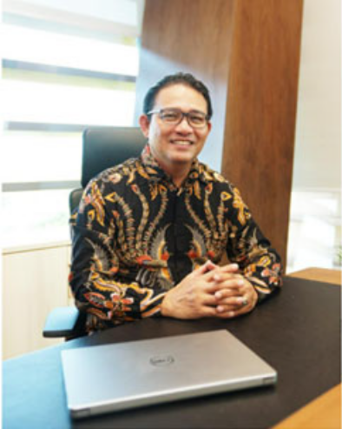
Warga Negara Indonesia, 53 tahun, memperoleh gelar Sarjana dari Program Studi Ilmu Tanah Universitas Syiah Kuala Banda Aceh pada tahun 1992. Bekerja di Perseroan sejak tahun 2019 dengan jabatan sebagai Direktur Utama.
Berikut riwayat pekerjaan Direktur Utama:

2022 - sekarang : Direktur Utama Perseroan
2019 - 2022 : Direktur Perseroan
2017 - 2019 : Vice President Operation PT Bima Palma Nugraha
2016 - 2017 : Direktur Operasi PT Banyu Kahuripan Indonesia dan PT Surya Cipta Kahuripan
2014 - 2016 : Direktur Operasi di PT Sanggam Kahuripan Indonesia dan PT Sabhantara Rawi Sentosa
2010 - 2014 : Kepala Departemen Agronomi Kantor Pusat Jakarta PT Matahari Kahuripan Indonesia (MAKIN GROUP)
2007 - 2008 : Pengelola Kebun Sawit PT Graha Cakra Mulia
2006 - 2007 : Operation Vice President PT Grahadura Leidong Prima
2004 - 2006 : Estate Manager PT Bakrie Sumatera Plantations
1993 - 2003 : Staf Relawan, Manajer Pengembangan dan Pembibitan Kelapa Sawit dan Perkebunan PT Bakrie Pasaman Plantations

